Отзыв на открытый урок биологии в 9 классе
7 февраля в рамках Единого Методического Дня прошёл открытый урок биологии в 9в классе по теме «Вид и его критерии», который провела учитель биологии Кузьмина Елена Викторовна. На уроке биологии был реализован современный подход к обучению, отражающий логику развёртывания нового учебного материала и логику формирования УУД. В начале урока было проведено мотивирование учащихся к учебной деятельности, в результате чего детьми была сформулирована тема, согласно которой учащиеся совместно с учителем определили цель и задачи. 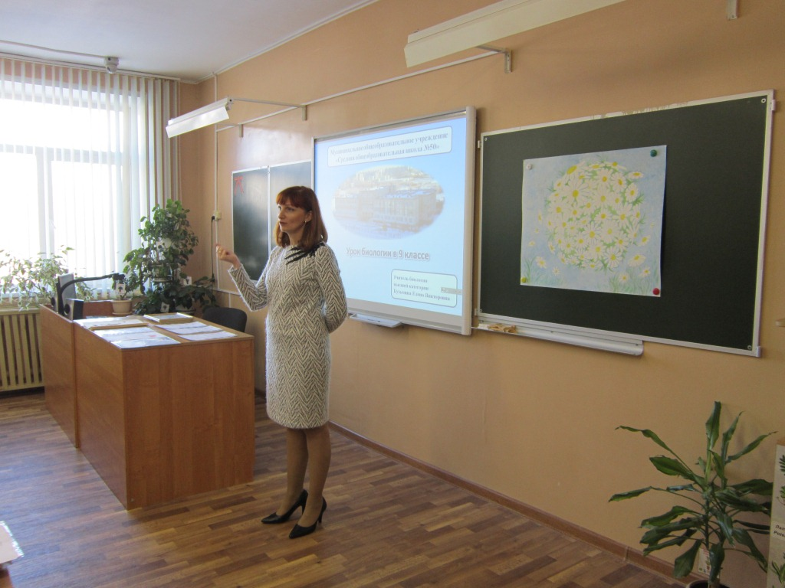
В процессе урока осуществлялись такие учебные действия, как целеполагание, мотивация учащихся, постановка проблемного вопроса, самостоятельное добывание информации, лабораторная работа с натуральными объектами исследовательского характера. Учениками постоянно осуществлялась функция самоконтроля и самооценки. Ученики чётко осознавали и понимали, для чего они выполняют то или иное задание. 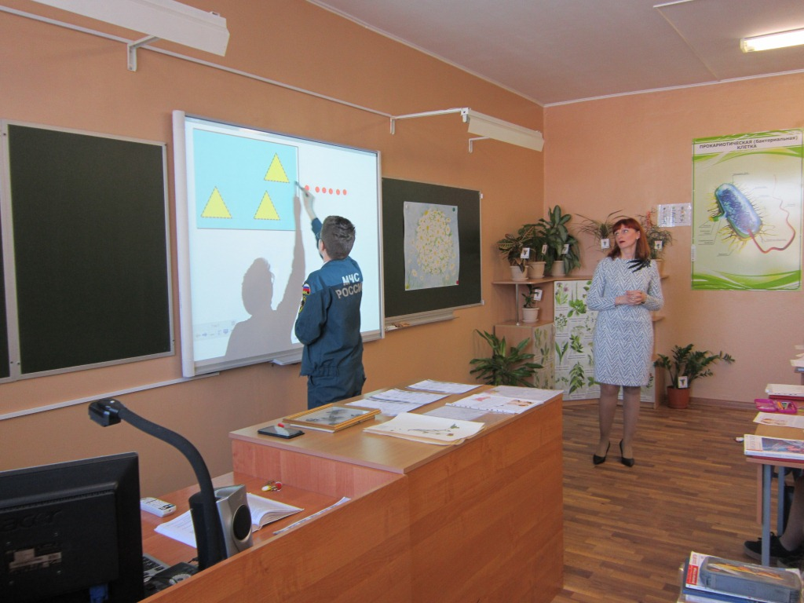В течение всего урока отрабатывались навыки учебной самостоятельности, а также организована совместная деятельность учителя и учеников. Также можно отметить благоприятную эмоциональную атмосферу и чёткое дозирование нагрузки. В конце урока грамотно, и что очень важно, красиво была организована образовательная рефлексия. Различные типы заданий формировали следующие универсальные учебные действия:
● личностные (определение степени соответствия собственных действий поставленной цели, результатов деятельности: называют тему и задачи урока, отмечают наиболее понравившиеся эпизоды урока, высказывают оценочные суждения),
● регулятивные (самостоятельные обнаружение и формирование учебной проблемы, определение цели учебной деятельности, высказывание гипотез, предположений, планирование достижения целей и учет средств достижения),
● познавательные (поиск и выделение необходимой информации, построение логического рассуждения, включающее установление причинно – следственных связей, осознанное и произвольное построение речевого высказывания в устной форме, поиск и выделение необходимой информации в учебном материале),
● коммуникативные (умение работать в парах, учитывая разные мнения, формулировать собственное, задавать вопросы, контролировать действия партнера, владеть диалогической формой речи). 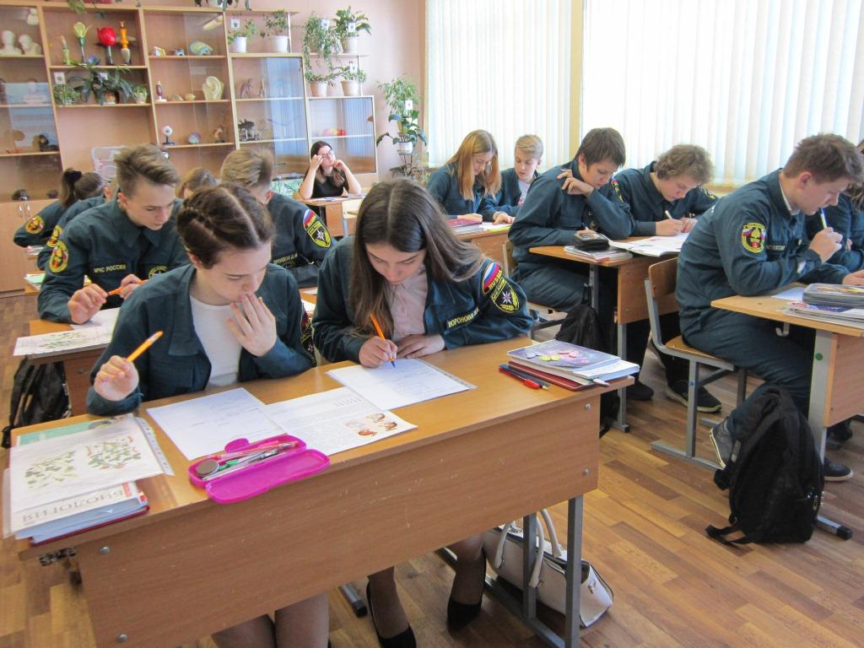
Урок соответствовал требованиям ФГОС.

